JOGO PARA DUAS CRIANÇAS

Um caminho deve ser percorrido com passos que equivalem à fração $\frac{1}{12}$. Observe o desenho, em um tabuleiro, desse caminho que possui $\frac{50}{12}$, isto é, 50 passos.

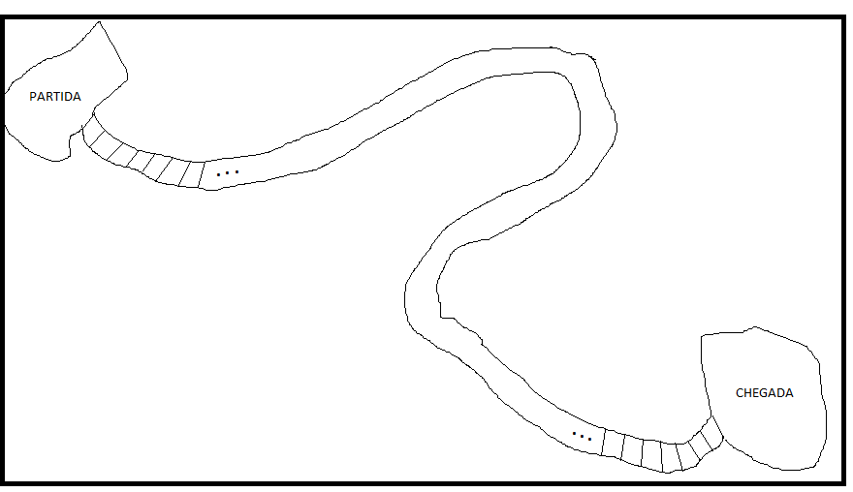

Os jogadores recebem o tabuleiro, um dado de 12 faces numeradas de 1 a 12 e cada um recebe um peão semelhante ao do jogo de xadrez.

O jogo consiste em:

(1º) cada jogador lança o dado duas vezes. O primeiro lançamento registra o denominador da fração e o segundo o numerador.

(2º) se a fração obtida equivale a certa quantidade de doze avos, o peão “caminha” essa quantidade de passos. Caso contrário, ele não sai do lugar que está.

(3º) vence o jogo aquele que, em primeiro lugar, atingir o ponto de chegada.

Depois de jogar algumas vezes responda as questões.

(A) Quantos passos um jogador deu se ele obteve nos dois lançamentos respectivamente os seguintes números:

1º) 12 e 7? 6º) 7 e 8?

2º) 6 e 5? 7º) 11 e 4?

3º) 8 e 6? 8) 1 e 1?

4º) 8 e 7? 9) 6 e 3?

5º) 9 e 12? 10) 3 e 6?

(B) Considere as frações sorteadas pelo primeiro e pelo segundo jogador escritas em duas colunas. Compare os números de passos dados pelos dois jogadores e complete as lacunas deixadas abaixo com uma das frases: maior do que, menor do que ou igual a.

|  |  |  |
| --- | --- | --- |
| 1º jogador | é ...................... | 2º jogador |
| $$\frac{9}{12}$$ |  | $$\frac{7}{12}$$ |
| $$\frac{11}{12}$$ |  | $$\frac{5}{4}$$ |
| $$\frac{8}{12}$$ |  | $$\frac{2}{3}$$ |
| $$\frac{10}{12}$$ |  | $$\frac{6}{9}$$ |
| $$\frac{18}{12}$$ |  | $$\frac{15}{10}$$ |
| $$\frac{14}{12}$$ |  | $$\frac{14}{6}$$ |

(C) Em 5 jogadas o primeiro jogador sorteou as frações $\frac{7}{12}$, $\frac{10}{9}$, $\frac{1}{3}$, $\frac{3}{2}$ e $\frac{12}{6}$. O segundo em 5 jogadas deu 47 passos. Nesse momento, qual deles está a frente?